Догазификация

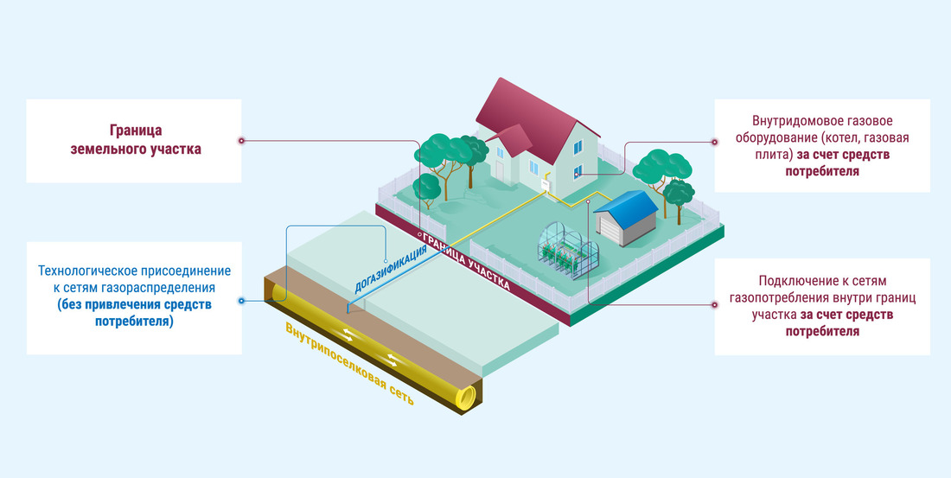

Увеличенная фотография (JPG, 248 КБ)

Догазификация — подведение газа до границ земельного участка в газифицированных населенных пунктах без привлечения средств граждан в соответствии с Поручением Президента РФ Владимира Путина, а также подключение объекта капитального строительства.

Увеличенная фотография (JPG, 44 КБ)

Единый оператор газификации, или ЕОГ, — единый центр ответственности по вопросам газификации и по обеспечению бесплатного подключения домовладений к сетям газораспределения.

Региональный оператор газификации (РОГ) — это компания, являющаяся таким же центром ответственности, как и ЕОГ, на той территории субъекта, где ее сетей больше, чем у ЕОГа.

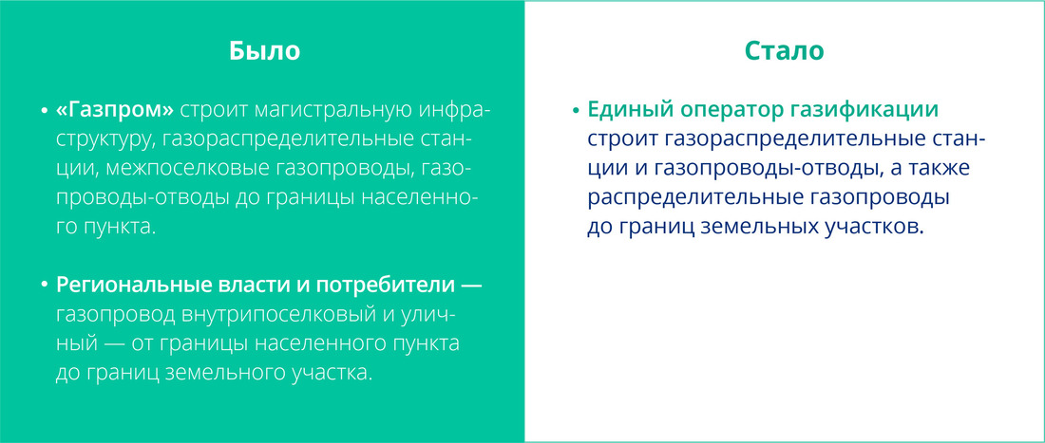

Увеличенная фотография (JPG, 276 КБ)

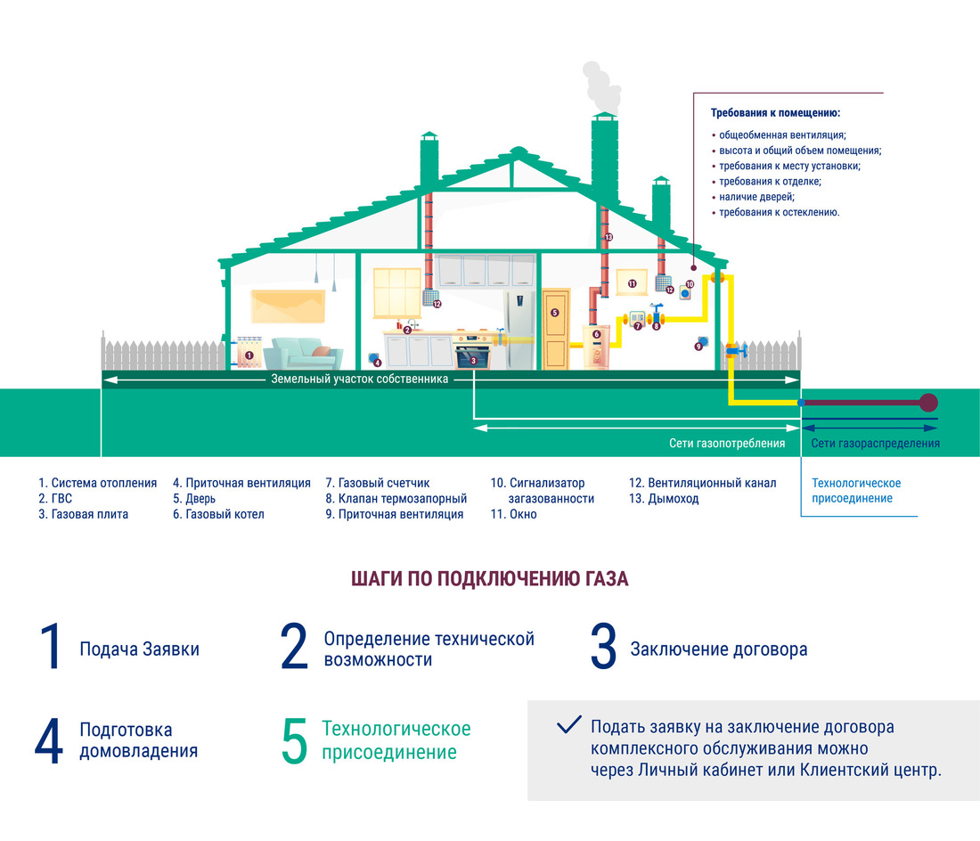

Увеличенная фотография (JPG, 462 КБ)

Увеличенная фотография (JPG, 24 КБ)

В рамках реализации Программы догазификации создан Портал Единого оператора газификации.

На портале потребитель сможет:
- Подать заявку на подключение
- Отследить статус заявки
- Ознакомиться со списком необходимых документов
- Рассчитать стоимость подключения
- Заказать сопутствующие услуги
- 
 